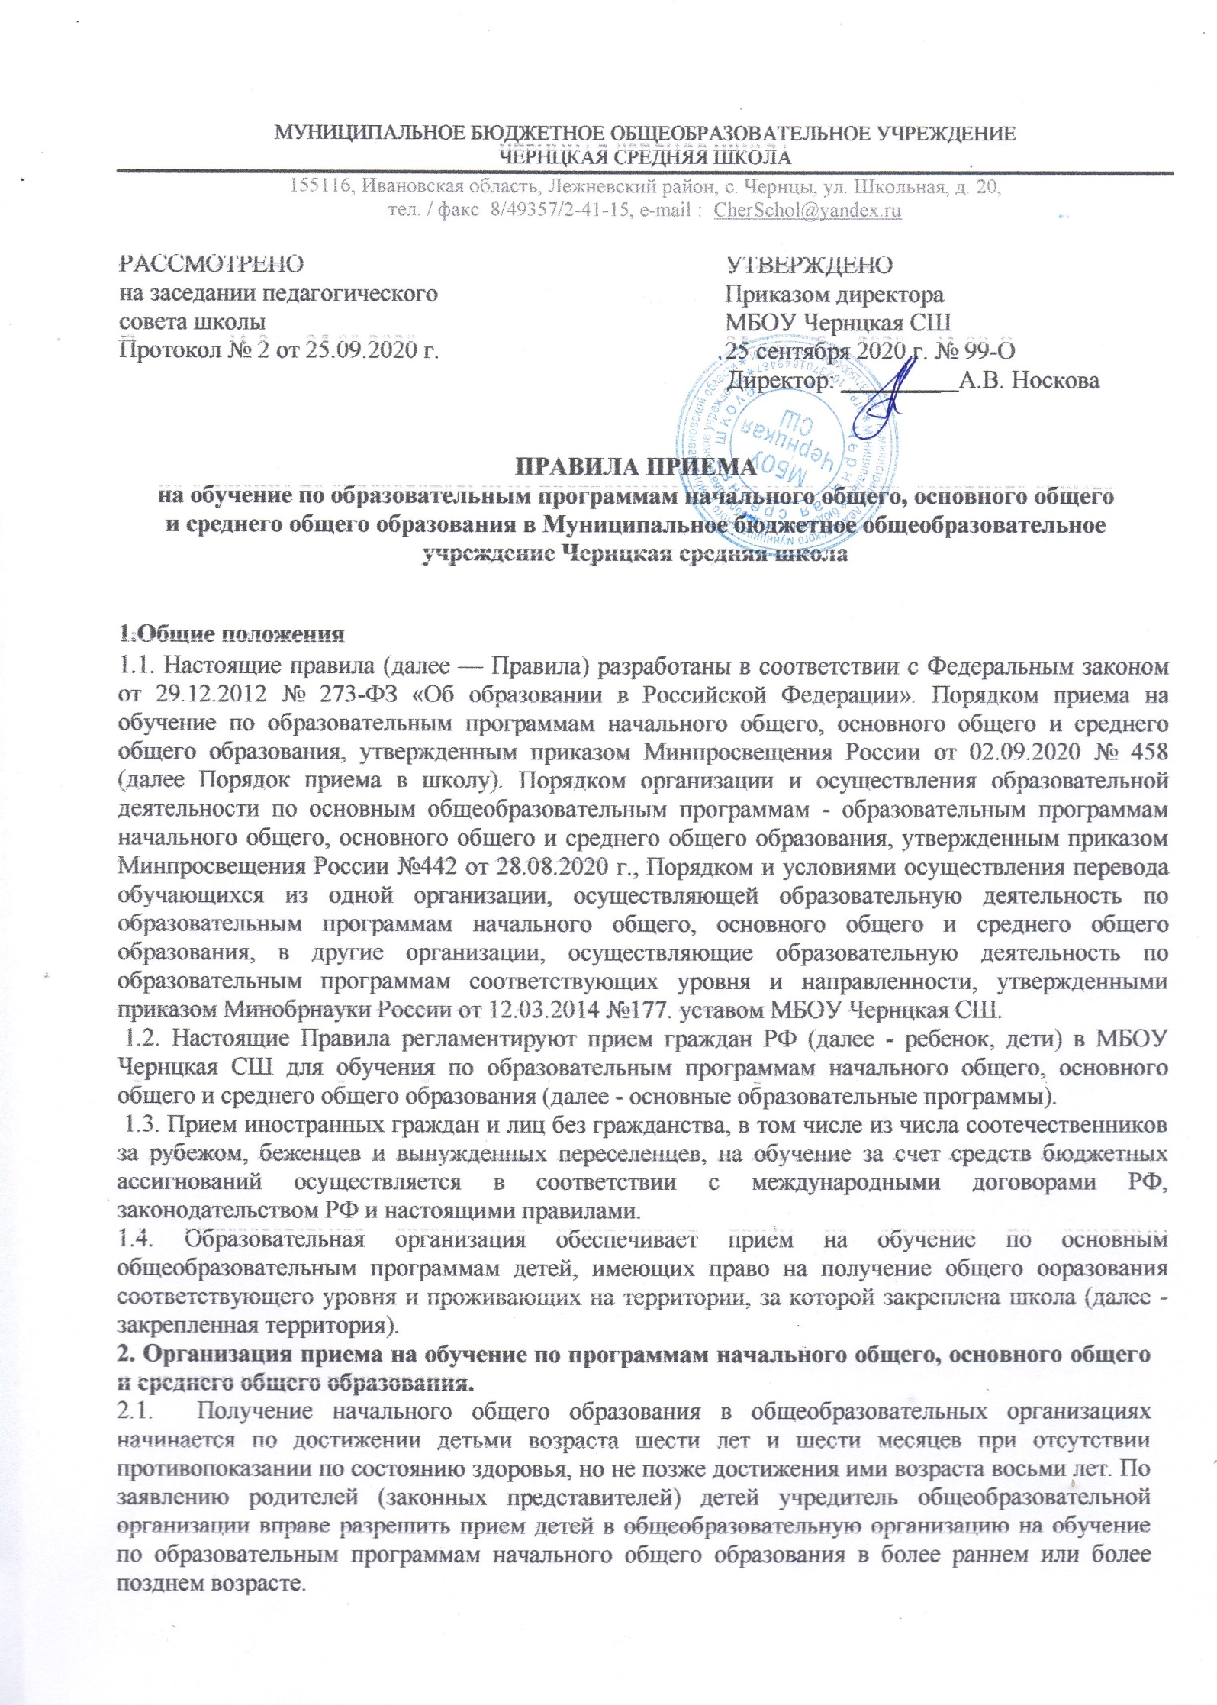
МУНИЦИПАЛЬНОЕ БЮДЖЕТНОЕ ОБЩЕОБРАЗОВАТЕЛЬНОЕ УЧРЕЖДЕНИЕ
ЧЕРНЦКАЯ СРЕДНЯЯ ШКОЛА
155116, Ивановская область, Лежневский район, с. Чернцы, ул. Школьная, д. 20,
тел. / факс 8/49357/2-41-15, e-mail : CherSchol@yandex.ru

РАССМОТРЕНО УТВЕРЖДЕНО
на заседании педагогического Приказом директора
совета школы МБОУ Чернцкая СШ
Протокол № 2 от 25.09.2020 г. 25 сентября 2020 г. № 99-О
Директор: ________ А.В. Носкова
ПРАВИЛА ПРИЕМА
на обучение по образовательным программам начального общего, основного общего
и среднего общего образования в Муниципальное бюджетное общеобразовательное
учреждение Чернцкая средняя школа

1.Общие положения
1.1. Настоящие правила (далее — Правила) разработаны в соответствии с Федеральным законом от 29.12.2012 № 273-ФЗ «Об образовании в Российской Федерации». Порядком приема на обучение по образовательным программам начального общего, основного общего и среднего общего образования, утвержденным приказом Минпросвещения России от 02.09.2020 № 458 (далее Порядок приема в школу). Порядком организации и осуществления образовательной деятельности по основным общеобразовательным программам - образовательным программам начального общего, основного общего и среднего общего образования, утвержденным приказом Минпросвещения России №442 от 28.08.2020 г., Порядком и условиями осуществления перевода обучающихся из одной организации, осуществляющей образовательную деятельность по образовательным программам начального общего, основного общего и среднего общего образования, в другие организации, осуществляющие образовательную деятельность по образовательным программам соответствующих уровня и направленности, утвержденными приказом Минобрнауки России от 12.03.2014 №177. уставом МБОУ Чернцкая СШ.
1.2. Настоящие Правила регламентируют прием граждан РФ (далее - ребенок, дети) в МБОУ Чернцкая СШ для обучения по образовательным программам начального общего, основного общего и среднего общего образования (далее - основные образовательные программы).
1.3. Прием иностранных граждан и лиц без гражданства, в том числе из числа соотечественников за рубежом, беженцев и вынужденных переселенцев, на обучение за счет средств бюджетных ассигнований осуществляется в соответствии с международными договорами РФ, законодательством РФ и настоящими правилами.
1.4. Образовательная организация обеспечивает прием на обучение по основным общеобразовательным программам детей, имеющих право на получение общего ооразования соответствующего уровня и проживающих на территории, за которой закреплена школа (далее - закрепленная территория).
2. Организация приема на обучение по программам начального общего, основного общего и среднего общего образования.
- Получение начального общего образования в общеобразовательных организациях начинается по достижении детьми возраста шести лет и шести месяцев при отсутствии противопоказании по состоянию здоровья, но не позже достижения ими возраста восьми лет. По заявлению родителей (законных представителей) детей учредитель общеобразовательной организации вправе разрешить прием детей в общеобразовательную организацию на обучение по образовательным программам начального общего образования в более раннем или более позднем возрасте.
- В первоочередном порядке предоставляются места в МБОУ Чернцкая СШ (далее – общеобразовательная организация - ОО) детям, указанным в абзаце втором части 6 статьи 19 Федерального закона от 27 мая 1998 г. № 76-ФЗ «О статусе военнослужащих», по месту жительства их семей.
В первоочередном порядке также предоставляются места в ОО по месту жительства независимо от формы собственности детям, указанным в части 6 статьи 46 Федерального закона от 7 февраля 2011 г. № 3-ФЗ «О полиции», детям сотрудников органов внутренних дел, не являющихся сотрудниками полиции, и детям, указанным в части 14 статьи 3 Федерального закона от 30 декабря 2012 г. № 283-ФЗ «О социальных гарантиях сотрудникам некоторых федеральных органов исполнительной власти и внесении изменений в законодательные акты Российской Федерации».
2.3. Прием на обучение в ОО проводится на принципах равных условий приема для всех поступающих, за исключением лиц, которым в соответствии с Федеральным законом предоставлены особые права (преимущества) при приеме на обучение.
2.4. Проживающие в одной семье и имеющие общее место жительства дети имеют право преимущественного приема на обучение по образовательным программам начального общего образования в ОО, в которой обучаются их братья и (или) сестры.
2.5. Дети с ограниченными возможностями здоровья принимаются на обучение по адаптированной образовательной программе начального общего, основного общего и среднего общего образования (далее – адаптированная образовательная программа) только с согласия их родителей (законных представителей) и на основании рекомендаций психолого-медико-педагогической комиссии.
2.6. Прием в ОО осуществляется в течение всего учебного года при наличии свободных мест.
2.7. В приеме в ОО может быть отказано только по причине отсутствия в ней свободных мест, за исключением случаев, предусмотренных частями 5 и 6 статьи 67 и статьей 88 Федерального закона. В случае отсутствия мест в ОО родители (законные представители) ребенка для решения вопроса о его устройстве в другую ОО обращаются непосредственно в Лежневский районный отдел образования.
2.8. МБОУ Чернцкая СШ с целью проведения организованного приема детей в первый класс размещают на своем информационном стенде и официальном сайте в сети Интернет информацию: о количестве мест в первом классе не позднее 10 календарных дней с момента издания распорядительного акта о закреплении ОО за соответственно конкретными территориями Лежневского муниципального района Ивановской области; о наличии свободных мест в первом классе для приема детей, не проживающих на закрепленной территории, не позднее 5 июля текущего года.
2.9. Прием заявлений о приеме на обучение в первый класс для детей, указанных в пунктах 2.2. и 2.4. настоящих Правил, а также проживающих на закрепленной территории, начинается 1 апреля текущего года и завершается 30 июня текущего года.
2.10. Директор МБОУ Чернцкая СШ издает приказ о приеме на обучение детей, указанных в пункте 2.9. в течение 3 рабочих дней после завершения приема заявлений о приеме на обучение в первый класс.
Для детей, не проживающих на закреплённой территории, прием заявлений о приеме на обучение в первый класс начинается 6 июля текущего года до момента заполнения свободных мест, но не позднее 5 сентября текущего года.
2.11. Организация индивидуального отбора при приеме в государственные и муниципальные образовательные организации для получения основного общего и среднего общего образования с углубленным изучением отдельных учебных предметов ИЛИ для профильного обучения допускается в случаях и в порядке, которые предусмотрены законодательством субъекта Российской Федерации.
2.12. При приеме на обучение общеобразовательная организация обязана ознакомить поступающего и (или) его родителей (законных представителей) со своим уставом, с лицензией на осуществление образовательной деятельности, со свидетельством о государственной аккредитации, с общеобразовательными программами и другими документами, регламентирующими организацию и осуществление образовательной деятельности, права и обязанности обучающихся.
2.13. При приеме на обучение по имеющим государственную аккредитацию образовательным программам начального общего и основного общего образования выбор языка образования, изучаемых родного языка из числа языков народов Российской Федерации, в том числе русского языка как родного языка, государственных языков республик Российской Федерации осуществляется по заявлению родителей (законных представителей) детей.
3. Порядок зачисления на обучение по программам начального общего, основного общего и среднего общего образования
- Прием на обучение по основным общеобразовательным программам осуществляется по личному заявлению родителя (законного представителя) ребенка или поступающего, реализующего право, предусмотренное пунктом 1 части 1 статьи 34 Федерального закона
- Заявление о приеме на обучение и документы для приема на обучение, указанные в пункте 3.6. настоящих Правил, подаются одним из следующих способов:
- лично в общеобразовательную организацию;
- через операторов почтовой связи общего пользования заказным письмом с уведомлением о вручении;
- в электронной форме (документ на бумажном носителе, преобразованный в электронную форму путем сканирования или фотографирования с обеспечением машиночитаемого распознавания его реквизитов) посредством электронной почты общеобразовательной организации или электронной информационной системы общеобразовательной организации, в том числе с использованием функционала официального сайта общеобразовательной организации в сети Интернет или иным способом с использованием сети Интернет;
- с использованием функционала (сервисов) региональных порталов государственных и муниципальных услуг, являющихся государственными информационными системами субъектов Российской Федерации, созданными органами государственной власти субъектов Российской Федерации (при наличии).
Общеобразовательная организация осуществляет проверку достоверности сведений, указанных в заявлении о приеме на обучение, и соответствия действительности поданных электронных образов документов. При проведении указанной проверки
общеобразовательная организация вправе обращаться к соответствующим
государственным информационным системам, в государственные (муниципальные) органы и организации.
- В заявлении (Приложение) о приеме на обучение родителем (законным представителем) ребенка указываются следующие сведения:
- фамилия, имя, отчество (при наличии) ребенка:
- дата рождения ребенка;
- адрес места жительства и (или) адрес места пребывания ребенка;
- фамилия, имя, отчество (при наличии) родителя(ей) (законного(ых) представителя(ей) ребенка;
- адрес места жительства и (или) адрес места пребывания родителя(ей) (законного(ых) представителя(ей) ребенка;
- адрес) а) электронной почты, номер(а) телефона(ов) (при наличии) родителя(ей) (законного(ых) представителя(ей) ребенка;
- о наличии права первоочередного или преимущественного приема;
- о потребности ребенка в обучении по адаптированной образовательной программе и (или) в создании специальных условий для организации обучения и воспитания обучающегося с ограниченными возможностями здоровья в соответствии с заключением психолого-медико-педагогической комиссии (при наличии) или инвалида (ребенка- инвалида) в соответствии с индивидуальной программой реабилитации;
- согласие родителя(ей) (законного(ых) представителя(ей) ребенка на обучение ребенка по адаптированной образовательной программе (в случае необходимости обучения ребенка по адаптированной образовательной программе);
- язык образования (в случае получения образования на родном языке из числа языков народов Российской Федерации или на иностранном языке);
- родной язык из числа языков народов Российской Федерации (в случае реализации права на изучение родного языка из числа языков народов Российской Федерации, в том числе русского языка как родного языка);
- государственный язык республики Российской Федерации (в случае предоставления общеобразовательной организацией возможности изучения государственного языка республики Российской Федерации):
- факт ознакомления родителя(ей) (законного(ых) представителями) ребенка или поступающего с уставом, с лицензией на осуществление образовательной деятельности, со свидетельством о государственной аккредитации, с общеобразовательными программами и другими документами. регламентирующими организацию и осуществление образовательной деятельности, права и обязанности обучающихся;
- согласие родителя(ей) (законного(ых) представителя(ей) ребенка или поступающего на обработку персональных данных.
- Образец заявления о приеме на обучение размещается МБОУ Чернцкая СШ на информационном стенде и официальном сайте в сети Интернет.
- Для приема родитель(и) (законный(ые) представитель(и) ребенка или поступающий представляют следующие документы:
- копию документа, удостоверяющего личность родителя (законного представителя) ребенка или поступающего;
- копию свидетельства о рождении ребенка или документа, подтверждающего родство заявителя;
- копию документа, подтверждающего установление опеки или попечительства (при необходимости);
- копию документа о регистрации ребенка или поступающего по месту жительства или по месту пребывания на закрепленной территории или справку о приеме документов для оформления регистрации по мест)' жительства (в случае приема на обучение ребенка или поступающего, проживающего на закрепленной территории, или в случае использования права преимущественного приема на обучение по образовательным программам начального общего образования);
- справку с места работы родителя(ей) (законного(ых) представителя(ей) ребенка (при наличии права внеочередного или первоочередного приема на обучение);
- копию заключения психолого-медико-педагогической комиссии (при наличии).
При посещении общеобразовательной организации и (или) очном взаимодействии с уполномоченными должностными лицами общеобразовательной организации родитель(и) (законный(ые) представитель(и) ребенка предъявляет(ют) оригиналы документов, указанных выше.
При приеме на обучение по образовательным программам среднего общего образования представляется аттестат об основном общем образовании, выданный в установленном порядке.
Родитель(и) (законный(ые) представитель(и) ребенка, являющегося иностранным гражданином или лицом без гражданства, дополнительно предъявляет(ют) документ, подтверждающий родство заявителя(ей) (или законность представления прав ребенка), и документ, подтверждающий право ребенка на пребывание в Российской Федерации. Иностранные граждане и лица без гражданства все документы представляют на русском языке или вместе с заверенным в установленном порядке переводом на русский язык.
3.6. Не допускается требовать представления других документов в качестве основания для приема на обучение по основным общеобразовательным программам.
3.7. Родитель(и) (законный(ые) представитель(и) ребенка или поступающий имеют право по своему усмотрению представлять другие документы.
3.8. Факт приема заявления о приеме на обучение и перечень документов, представленных родителем(ями) (законным(ыми) представителем(ями) ребенка, регистрируются в журнале приема заявлении о приеме на обучение в общеобразовательную организацию. После регистрации заявления о приеме на обучение и перечня документов, представленных родителем(ями) (законным(ыми) представителем(ями) ребенка, родителю(ям) (законному(ым) представителю(ям) ребенка или поступающему выдается документ, заверенный подписью должностного лица общеобразовательной организации, ответственного за прием заявлений о приеме на обучение и документов, содержащий индивидуальный номер заявления о приеме на обучение и перечень представленных при приеме на обучение документов.
- Общеобразовательная организация осуществляет обработку полученных в связи с приемом в общеобразовательную организацию персональных данных поступающих в соответствии с требованиями законодательства Российской Федерации в области персональных данных.
- Руководитель общеобразовательной организации издает распорядительный акт о приеме на обучение ребенка или поступающего в течение 5 рабочих дней после приема заявления о приеме на обучение и представленных документов.
3.11 На каждого ребенка, принятого в общеобразовательную организацию, формируется личное дело, в котором хранятся заявление о приеме на обучение и все представленные родителем(ями) (законным(ыми) представителем(ями) ребенка документы (копии документов).

